ФИО педагога: Карманова Екатерина Николаевна
Программа: Мультипликация

Объединение: 2АН

Дата занятия по рабочей программе: 19.05

Тема занятия: Пластилиновый персонаж
Задание: создать персонажа мультфильма из пластилина
Материалы: пластилин
Порядок выполнения:
- Придумайте небольшой сюжет про коварного персонажа, который украл планету.
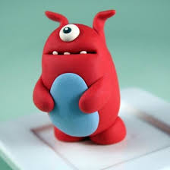
2. Вылепите своего персонажа из пластилина. При желании можете создать для него оружие, средство передвижения.
3. Фото отправляйте на почту 63388@mail.ru или WhatsApp 89501230454.

